Particularităţile situaţiei copiilor instituţionalizaţi din diferite ţări

Nici într-un domeniu ruperea dintre progresul economic şi nivelul sărac de trai nu se evidenţiază atât de clar, ca în creşterea copiilor instituţionalizaţi.
În ţările regiunii Europei de sud – est sub tutela statului se află mai mult de 1 mln. de copii. La majoritatea din ei este în viaţă măcar unul dintre părinţi, însă necătând la deciziile primite în ultimii ani în multe ţări, majoritatea copiilor totuşi se află în instituţiile mari de copii.
Începând cu anul 1989 în 10 din 14 ţări a Europei Centrale şi de Est, numărul de nounăscuţi şi a copiilor în vârstă de 3 ani, care sunt întreţinuţi de instituţiile de stat, a crescut până la 45% în România, Rusia, Lituania, şi c până la 75% în Estonia.
Aceste date contrazic tuturor scopurilor politice declarate şi provoacă nelinişte în privirea viitorului. Există temeri, că cifrele date reprezintă doar partea de sus a aisbergului, deoarece creşterea numărului a astfel de copii constată creşterea stresului social, şi prezenţa unui mare număr de familii care nu pot să-i ţină faţă.

Starea actuală
În ţările, care dispun de date statistice, acele constată creşterea numărului copiilor minori, daţi tutelei statului, iar micşorarea ajutorărilor materiale din partea statului foarte negativ s-a reflectat asupra calităţii îngrijirii unor astfel de copii.
Necătând la căderea bruscă a naşterilor, începând cu sfârşitul anilor 1980, cantitatea generală a copiilor de toate vârstele, care se află în orfelinate şi instituţii asemănătoare a crescut.
De exemplu, în Rusia aproximativ la 95% de copii este în viaţă măcar un părinte, în anul 1985 numărul de copii instituţionalizaţi a depăşit 600 mii.
În Moldova şi Georgia volumul producerii a scăzut în perioada anilor 1989 – 1990 cu 2/3, şi în ambele ţări sistemul de ocrotire a sănătăţii copiilor aproape s-a prăbuşit.
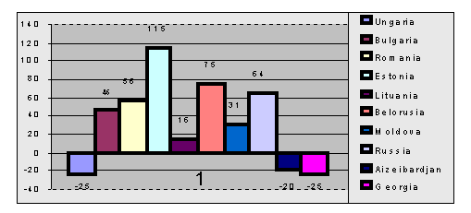
Înfierea
Înfierea reprezintă o variantă ideală pentru copiii minori, care nu pot rămâne în familiile sale. Deşi numărul general de înfieri în toate ţările regiunii Europene s-a redus, numărul de copii adoptaţi a crescut sau a rămas la nivelul anterior.
În toate republicile de vest a fostei URSS numărul de adopţii a crescut atât în numărul absolut, cât şi procentual.
Creşterea numărului de înfieri a minorilor este legată de răspândirea adoptării internaţionale. Iar scăderea nivelului de trai a micşorat cererea internă.
În tabelul de mai jos este reprezentat coeficientul general de înfieri1.

 | 1989 | 1990 | 1991 | 1992 | 1993 | 1994 | 1995 | 1996 | 1997 | 1998
România | - | - | - | - | - | - | 264,3 | 243,4 | 107,9 | -
Belorusia | - | - | - | - | 45,7 | 65,3 | 55,7 | 57,4 | 48,5 | 54,4
Moldova | - | - | - | - | - | 109,2 | 131,9 | 134,7 | 148,2 | 171,0
Ucraina | 217,2 | 201,1 | 235,6 | 243,3 | 269,0 | 327,9 | 341,3 | 231,3 | 278,9 | 297,3
Rusia | 129,9 | 141,1 | 152,5 | 178,6 | 215,6 | 252,4 | 225,5 | 213,9 | 263,4 | 249,8

1 Numărul de adopţii la 100 mii copii în vârstă de 0 – 3 ani. Sursa : “Tineretul în societatea în procesul de schimbare”, UNICEF, 2000

